ОГБПОУ «Кораблинский агротехнологический техникум»

Портфолио

Карпухиной Ларисы Николаевны
Должность преподаватель русского языка и литературы
Имеющаяся категория высшая

Оглавление
Раздел 1. «Общие сведения о преподавателе»

Личные данные
Копия диплома о высшем образовании
Копия удостоверения о повышении квалификации
Копии почетных грамот, благодарственных писем
Раздел 2. «Результаты педагогической деятельности»
Динамика образовательных достижений
Работа с детьми, проявляющими стойкий интерес к предмету.
Работа с детьми, требующими индивидуального подхода.
Раздел 3. «Научно – методическая деятельность»
Использование современных образовательных технологий в процессе обучения предмету и в воспитательной работе.
Участие в профессиональных конкурсах, фестивалях, конференциях
Публикации.
Участие в работе педагогических советов.
Участие в работе методических комиссий.
Раздел 4. «Внеурочная деятельность»
Исследовательская, проектная деятельность по предмету.
Участие в конкурсах.
Экскурсии.
Раздел 5. «Учебно-материальная база».

Раздел 1. «Общие сведения о преподавателе»
Карпухина Лариса Николаевна, 1964 года рождения.
Образование – высшее, РГПИ им. С.А. Есенина, 1986г., учитель русского языка и литературы.
Стаж педагогической работы – 29 лет.
Стаж работы в данном учреждении- 29 лет.

Наличие квалификационной категории по данной должности – высшая; 23.10. 2015г.

«Почётный работник начального профессионального образования Российской Федерации». (2012 г.)

На протяжении многих лет возглавляю методическую комиссию общеобразовательных дисциплин в техникуме.

Повышение квалификации – ОГБОУ ДПО «Рязанский институт развития образования» по дополнительной профессиональной программе «Инновационные формы организации обучения в учреждениях профессионального образования в соответствии с ФГОС нового поколения», в объеме 72 часов, дата выдачи 16.04.2015., регистрационный номер 1348.
Повышении квалификации - ОГБОУ ДПО «Рязанский институт развития образования» по теме: «Государственная аккредитация: содержание и процедура реализации» в объёме 24 часов. Рег. № 1780

Награды: федеральные, региональные, муниципальные, ОУ

- Министерством образования и науки Российской Федерации присвоено почётное звание «Почётный работник начального профессионального образования Российской Федерации». (2012 г.)
- Почётной грамотой Кораблинского районного совета депутатов и администрации Кораблинского района,
- Почётной грамотой за многолетний, успешный труд, большой вклад в дело образования и воспитания личности обучающихся, за доброту и отзывчивость к детям и преданность своей профессии. (2013 г., ОУ, техникум)

- Почётная грамота за многолетний добросовестный труд и большой личный вклад в образование и воспитание обучающихся по профессии 1001 16.01 «Парикмахер» (2014 г., ОУ, техникум)
- в 2014 году Постановлением главы МО – Кораблинский муниципальный район занесена на Доску Почёта передовиков социально-экономического и агропромышленного комплекса.
- Почётная грамота главы муниципального образования – Кораблинский муниципальный район Рязанской области за многолетний добросовестный труд в системе начального профессионального образования, личный вклад в воспитание подрастающего поколения, активную жизненную позицию.(18. 12. 2014 г.)
- Грамота за активное участие в мероприятиях, посвящённых 70 - летию Победы в Великой Отечественной войне. (2015г., ОУ, техникум)
- Почетная грамота за большой личный вклад в дело образования и воспитания обучающихся, за доброту, отзывчивость и щедрость души по отношению к детям, за активную жизненную позицию и творческий подход к делу воспитания и образования профессиональных кадров обучающихся. (2015 г., ОУ, техникум)
- Диплом участника областного Интернет-конкурса «Выставка – ярмарка педагогических идей» 2013 г.
- Благодарность за помощь и активное участие в работе проекта для учителей «Инфоурок» 2014 г.
- Грамота за многолетний добросовестный труд в системе профессионального образования и в связи с 75 - летием профессионально-технического образования в РФ. (2015 г. , ОУ, техникум)
- Грамота за большой вклад в подготовку квалифицированных кадров, за творческое отношение к труду, за отзывчивость и доброту к обучающимся техникума (2015 г. , ОУ, техникум)
Адрес: 391200, Рязанская область, г. Кораблино, пер. Строителей, д.10.
Телефон: 89105705908
Сайт: http://karpuxina-larisa.jimdo.com/
Адрес электронной почты: lanikka64@mail.ru

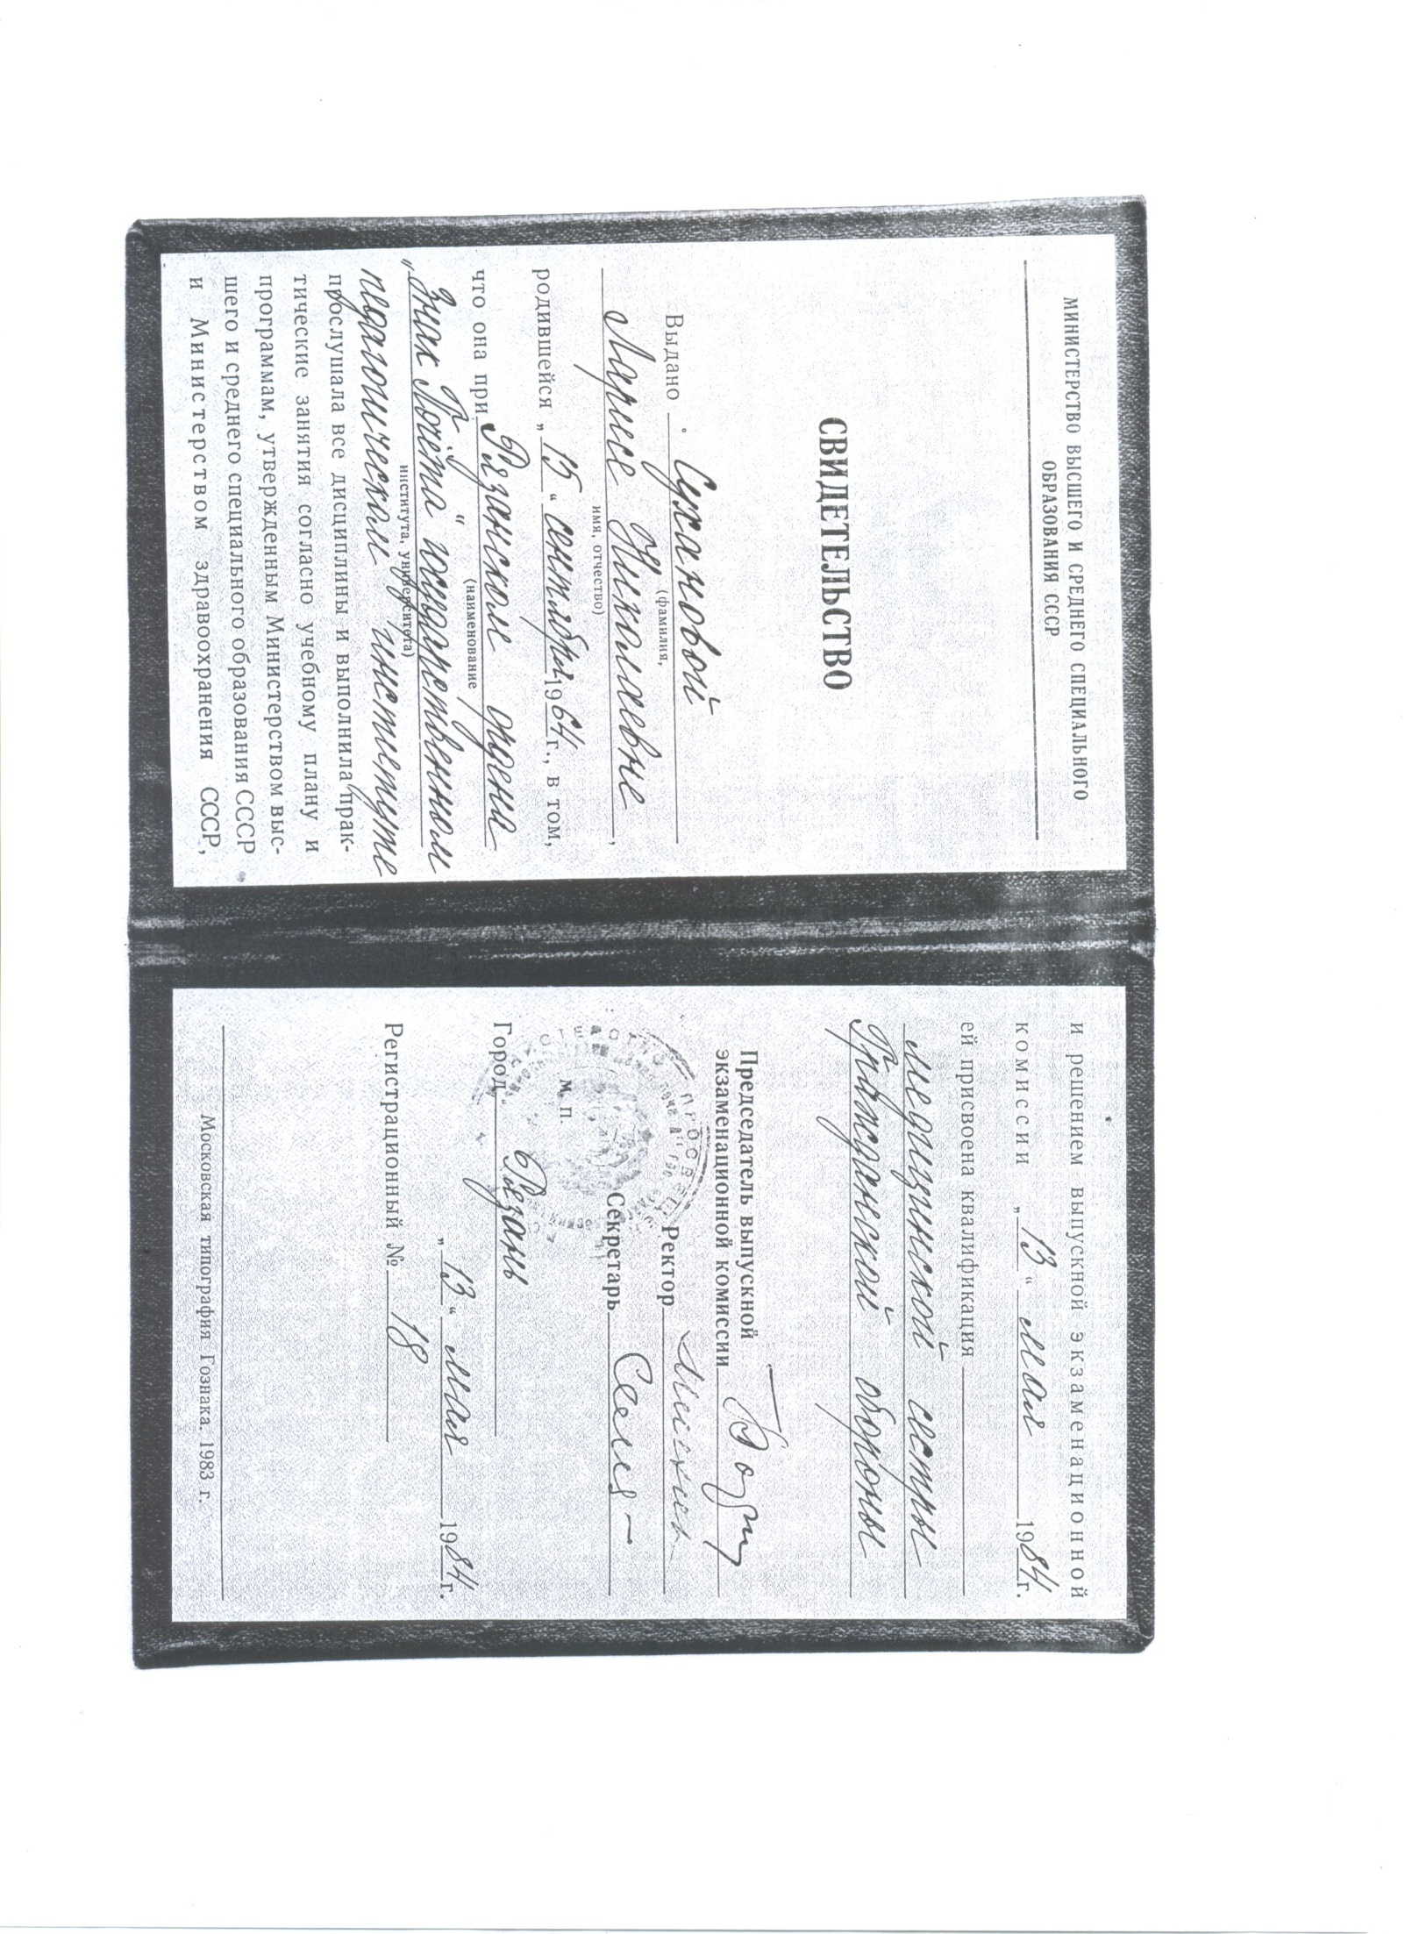
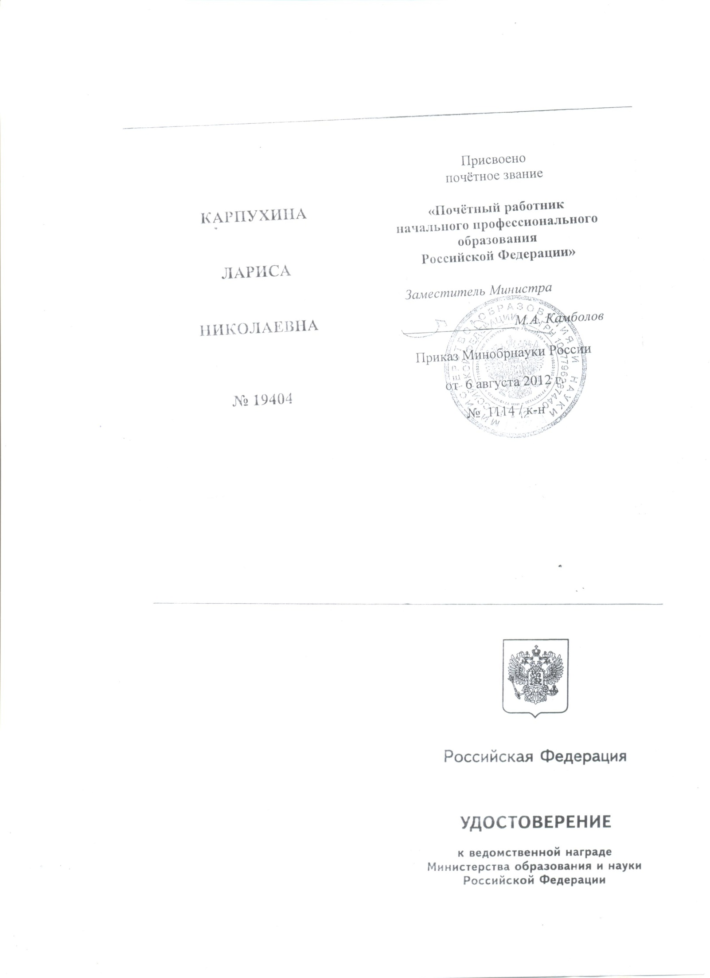
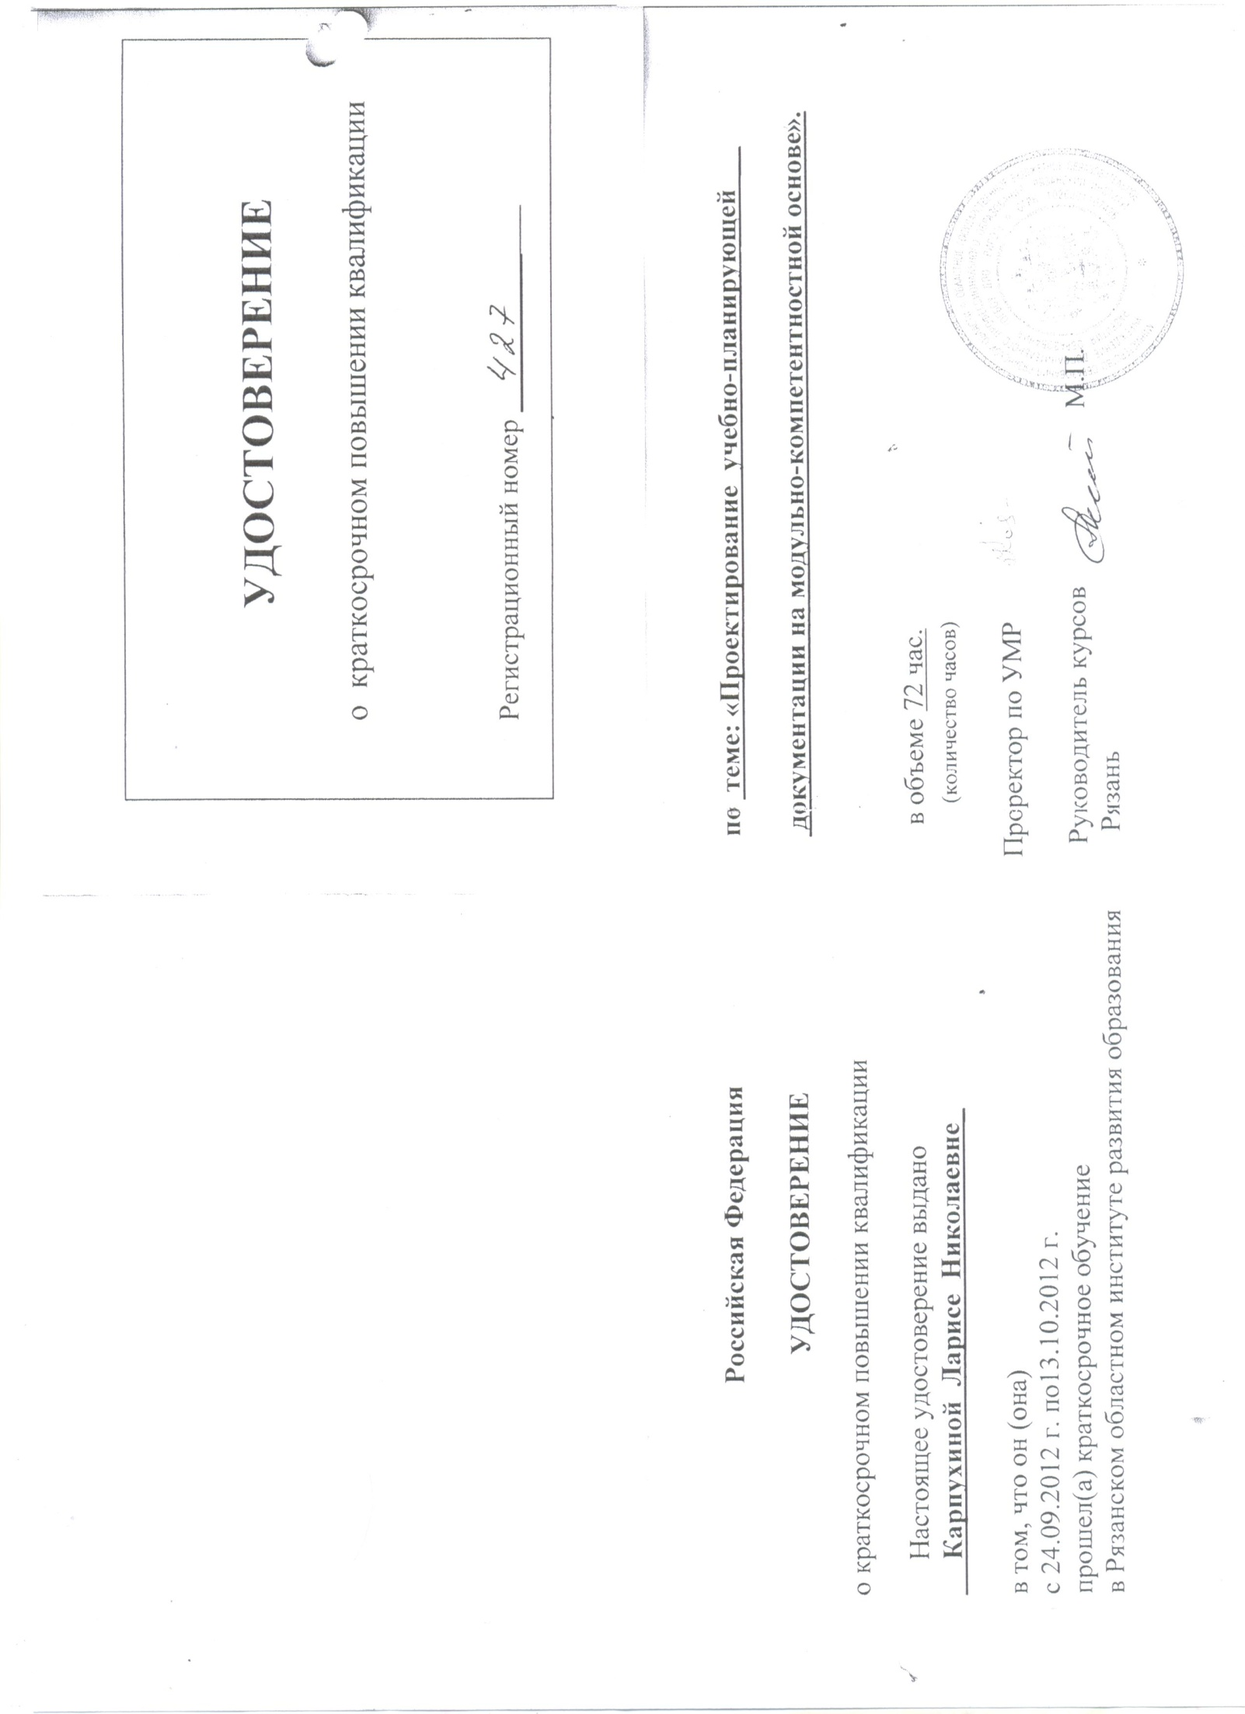
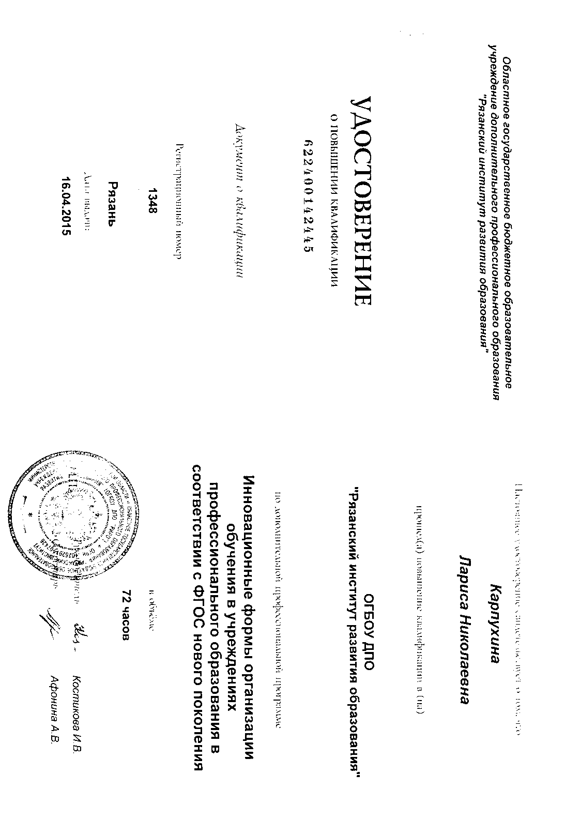
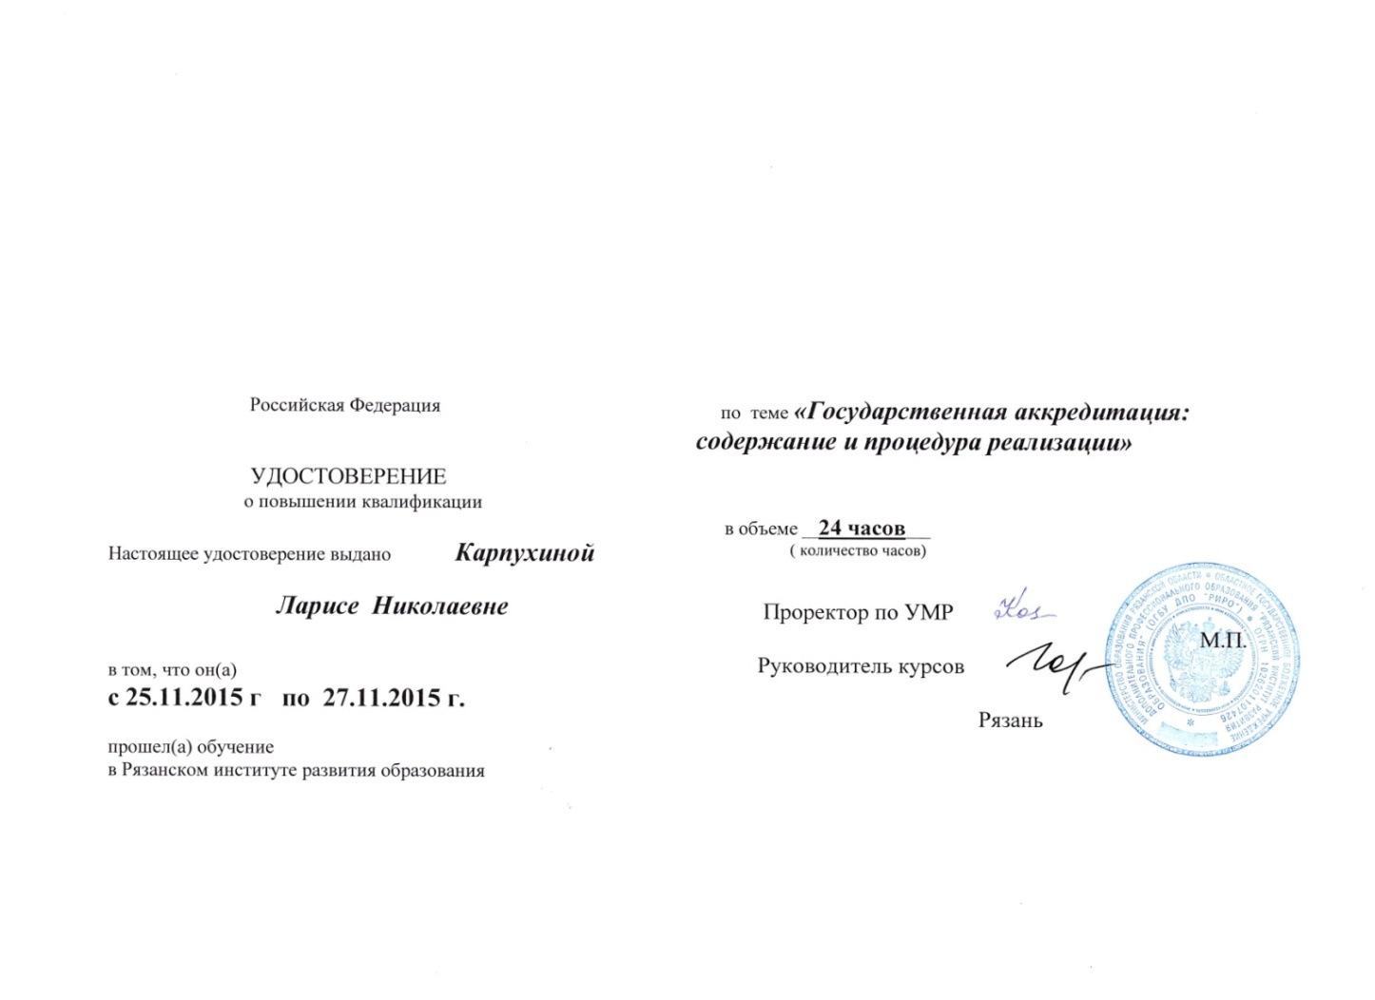
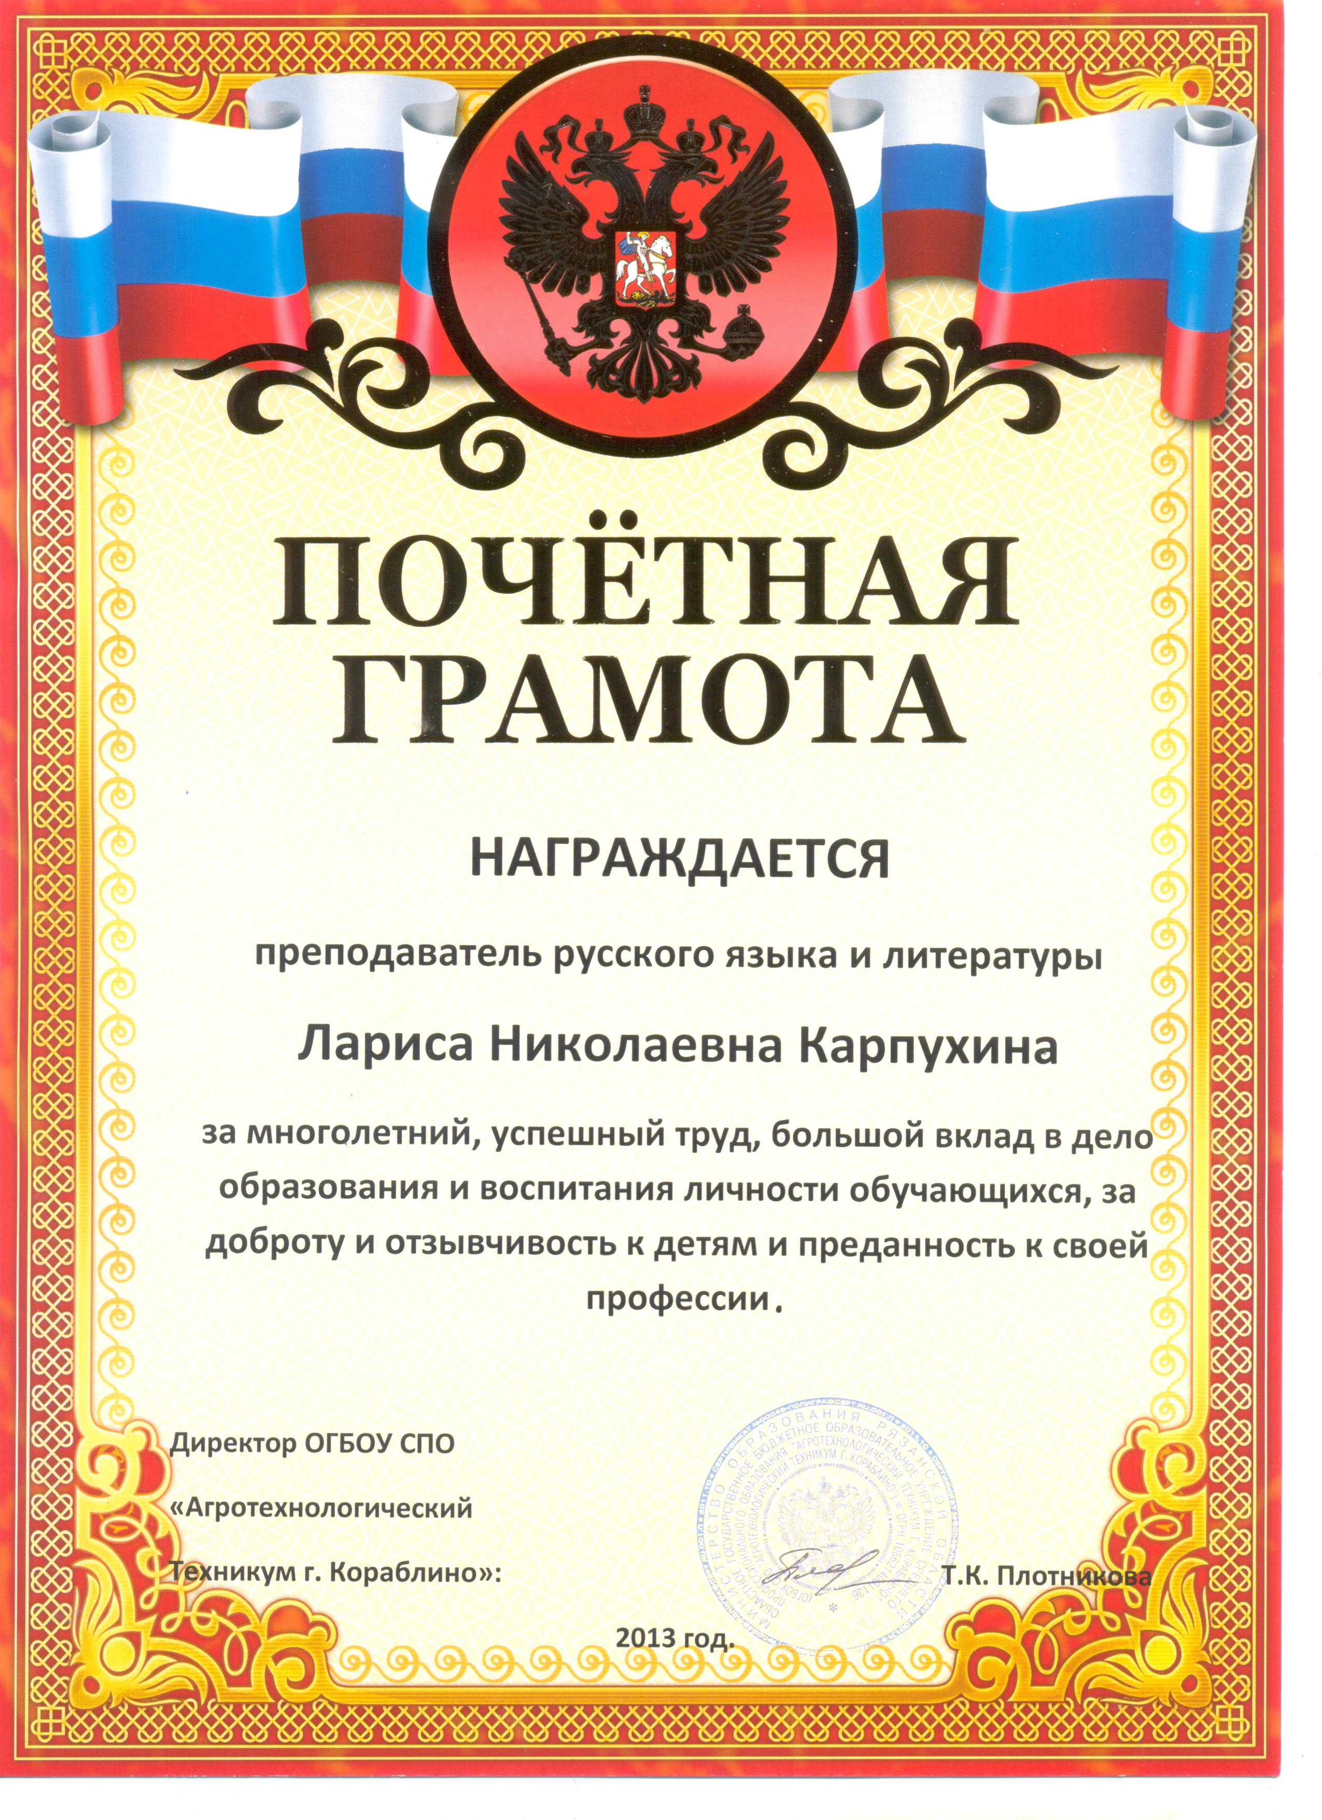
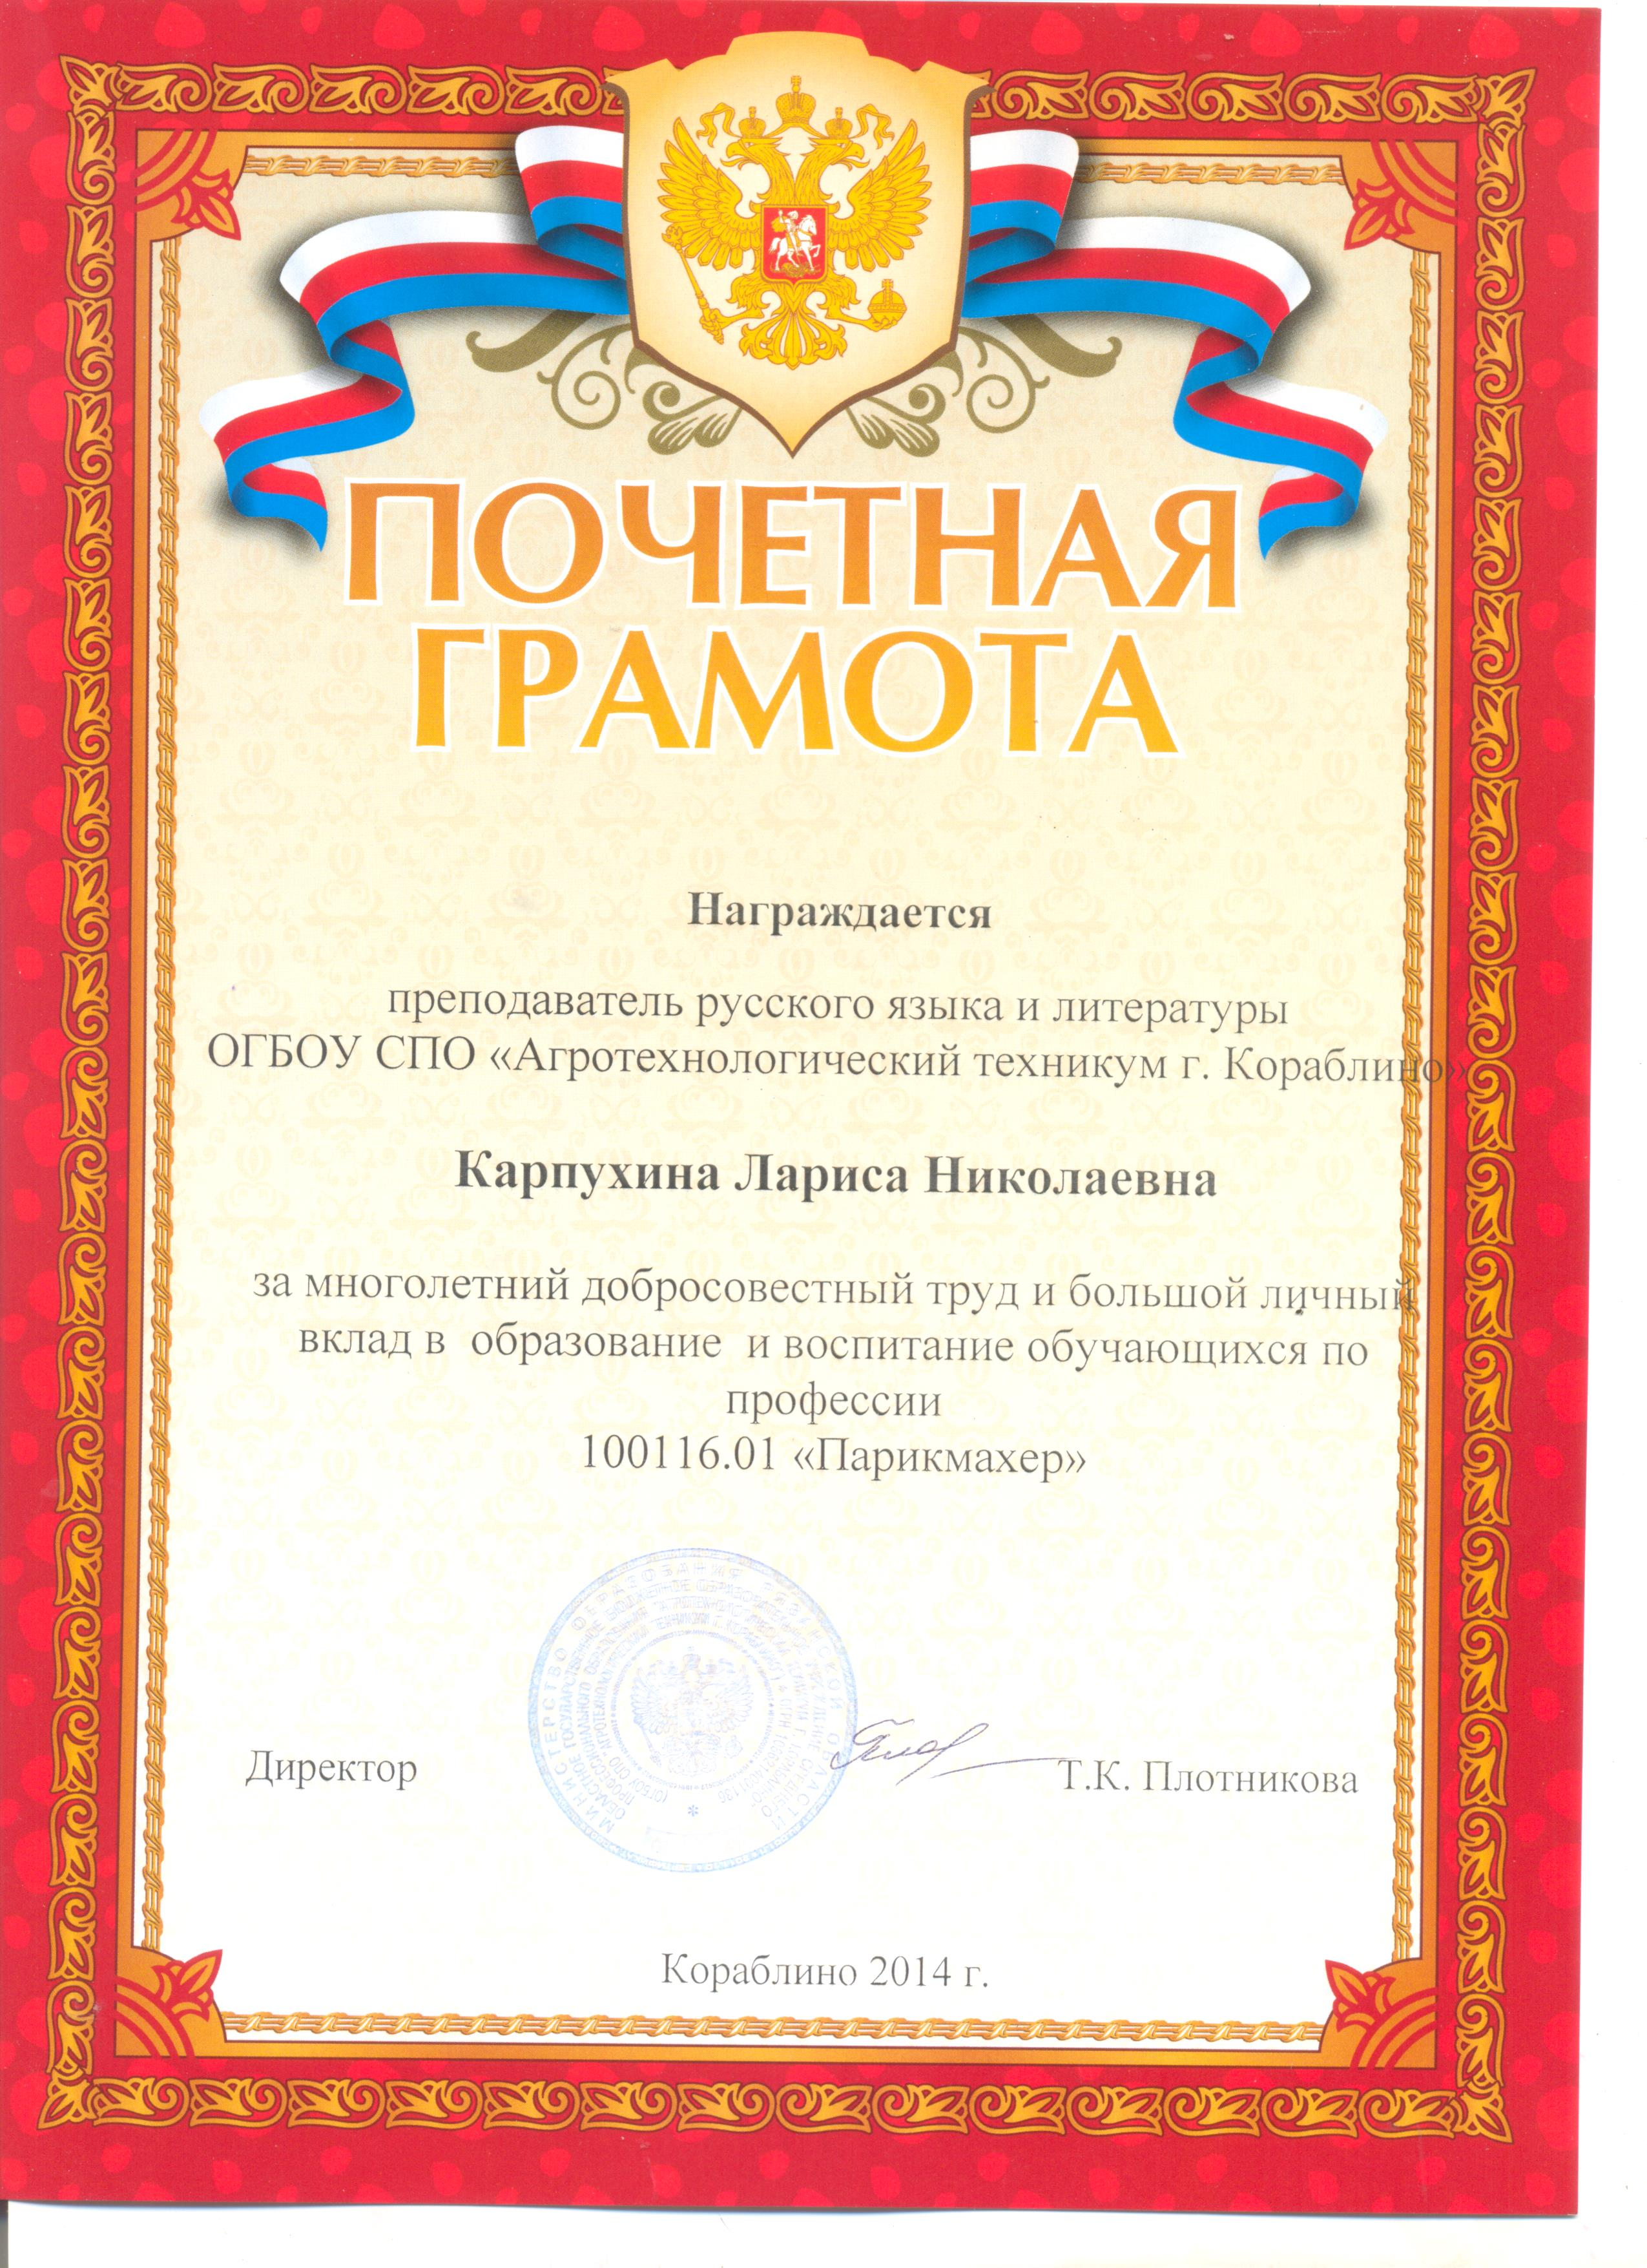
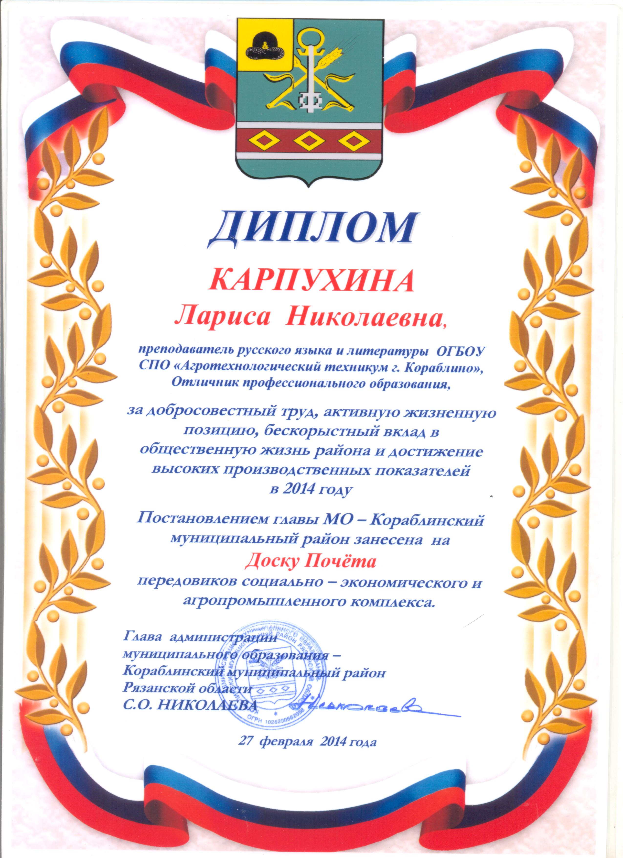
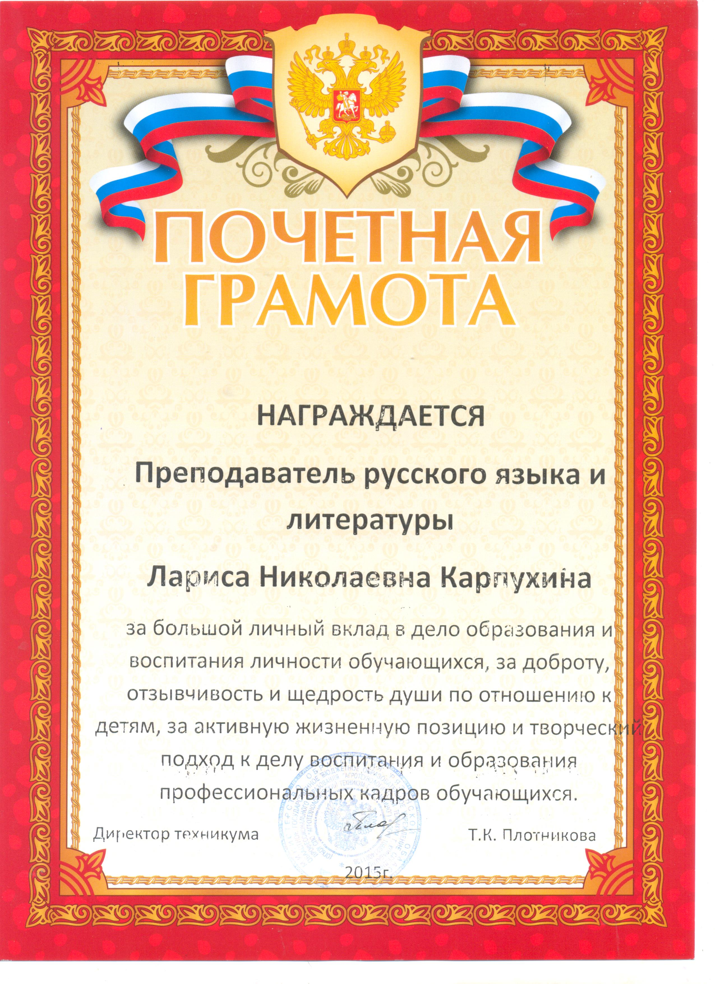
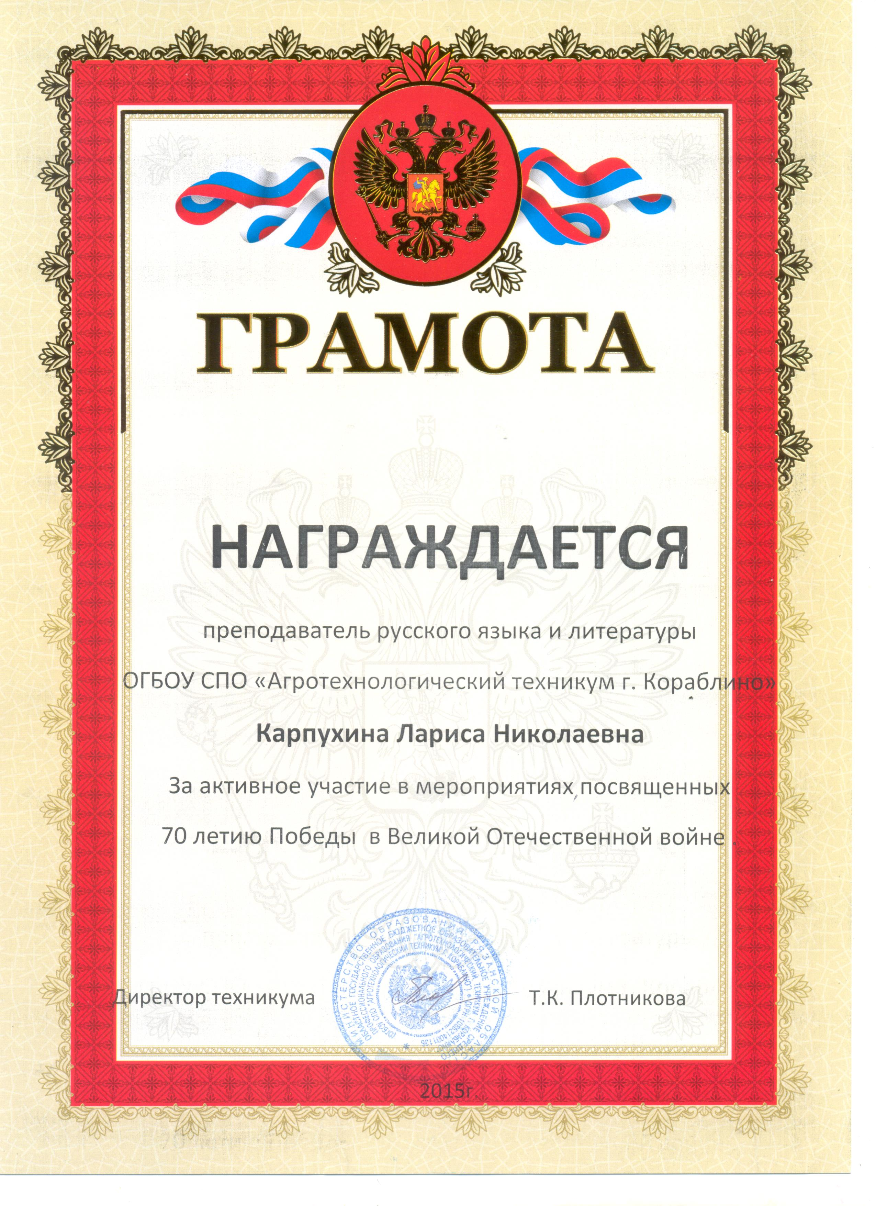
Раздел 2. «Результаты педагогической деятельности».
Динамика образовательных достижений
Доля выпускников (в %), получивших положительные отметки по результатам внешнего мониторинга
Предмет | Доля выпускников (в %), получивших положительные отметки  по результатам внешнего мониторинга
 | 2011/12 уч.год | 2012/13 уч. год | 2013/14 уч.год | 2014/15 уч.год
Русский языкязык язык | 95 | 95,5 | 96 | 96,2
Литература | 97 | 97,5 | 98 | 98,2

Доля выпускников (в %), получивших отметки «4» и «5» по результатам внешнего мониторинга
Предмет | Доля выпускников (в %), получивших отметки «4» и «5» по  результатам внешнего мониторинга
 | 2011/12 уч.год | 2012/13 уч.год | 2013/14 уч.год | 2014/15 уч.год
Русский  язык | 30 | 31 | 40 | 43,6
Литература | 30 | 35 | 42 | 48

Доля обучающихся (в %), получивших положительные отметки по результатам внутритехникумского контроля (административные контрольные работы)
Предмет | Доля выпускников (в %), получивших положительные отметки  по результатам внутритехникумского контроля (административные контрольные работы)
 | 2011/12 уч.год | 2012/13 уч.год | 2013/14 уч. год | 2014/15 уч. год
Русский  язык | 80 | 85 | 89 | 92
Литература | 85 | 87 | 90 | 97

Доля обучающихся (в %), получивших отметки «4» и «5» по результатам внутритехникумского контроля (административные контрольные работы)
Предмет | Доля выпускников (в %), получивших «4» и «5» по результатам  внутришкольного контроля (административные контрольные  работы)
 | 2011/12 уч.год | 2012/13 уч.год | 2013/14 уч год | 2014/15 уч год
Русский  язык | 30 | 34 | 40 | 44,5
Литература | 43 | 45 | 52 | 64

Доля обучающихся (выпускников) (в %), получивших положительные отметки по итогам учебного года
Предмет | Доля обучающихся (выпускников) (в %), получивших  положительные отметки по итогам учебного года
 | 2011/12 уч.год | 2012/13 уч. год | 2013/14 уч. год | 2014/15 уч. год
Русский  язык | 92 | 95 | 96 | 97
Литература | 95 | 94 | 96,8 | 98

Доля обучающихся (выпускников) (в %), получивших отметки «4» и «5» по итогам учебного года
Предмет | Доля обучающихся (выпускников) (в %), получивших отметки  «4» и «5» по итогам учебного года
 | 2011/12 уч. год | 2012/13 уч. год | 2013/14 уч. год | 2014/15 уч. год
Русский  язык | 33 | 35 | 42 | 45
Литература | 44 | 47 | 47 | 52

Работа с обучающимися, проявляющими стойкий интерес к предмету
Формы работы | Результаты
Творческие задания, основанные на использовании дополнительной литературы по учебному материалу | Повышение интереса к предмету, овладение навыками самостоятельной работы с различными источниками
Проведение предметных олимпиад, интеллектуальных марафонов | Расширение и углубление знаний по предмету
Включение обучающихся в научную исследовательскую деятельность, оказание помощи в подготовке рефератов, сообщений, докладов к урокам и конференциям | Приобретение навыков исследовательской деятельности, развитие способностей работы с различными источниками информации
Проведение внеклассных мероприятий по предмету | Расширение и углубление знаний по предмету, повышение качества успеваемости
Подготовка обучающихся к научно-практическим конференциям | Приобретение навыков работы с различными источниками, исследовательской работы
Работа с обучающимися, требующими индивидуального подхода
Проблема | Форма работы | Результаты
Проблема пропусков уроков | Индивидуальная | Ликвидация пробелов в знаниях, повышение качества знаний
Психофизические особенности подростков | Индивидуальные домашние задания, индивидуальные задания на уроках | Появление стимула к получению знаний
В связи с тем, что в каждой учебной группе есть обучающиеся слабоуспевающие и проблемные («группа риска»), я использую разноуровневый подход в обучении, давая им задания разной степени сложности в зависимости от их способностей и возможностей. Такой метод обучения позволяет закрепить уверенность в своих силах и повысить у обучающихся мотивацию к получению знаний. Также успешно работаю над проблемой повышения познавательной активизации обучающихся, вовлекая их в проектную и исследовательскую деятельности, уделяя большое внимание визуализации учебного материала, используя проблемные ситуации на уроках.

Раздел 3. «Научно – методическая деятельность»

Информация об образовательных технологиях, используемых преподавателем в практической профессиональной деятельности

№  п/п | Название  образовательной технологии  (с указанием автора) | Цель использования  образовательной технологии | Описание порядка использования  (алгоритм применения) технологии в  практической профессиональной деятельности | Результат использования  образовательной технологии
 | Информационно-коммуникативные технологии  (И.В. Роберт, С.В.Панюкова,  А.А. Кузнецов, А.Ю. Кравцова) | 1. Воспитание личности  информационного общества.  2. Повышение мотивации обучения.  3. Повышение эффективности процесса обучения.  4. Активизация познавательной сферы обучающихся.  5. Совершенствование методики проведения уроков. | ИКТ применяю в различных видах:  - цветные фото и рисунки для иллюстрации подаваемого материала,  -слайд-шоу,  - видеофрагменты (выполняют функцию, аналогичную учебным кино- и видеофильмам, однако в сочетании с компьютерными технологиями выводят их на качественно новый уровень)  -интерактивные модели и рисунки, схемы,  -мультимедийные презентации,  -диагностика, мониторинг, текущий контроль (система электронного голосования),  Кроме того, активно привлекаю обучающихся к поиску информации, созданию собственного мультимедийного продукта в формате .ppt и в программе Windows Live. | Результат: обеспечение наглядности материала.  Повышение мотивации обучающихся при изучении предмета.  Активизация внимания  Расширение кругозора.  Обеспечение доступа к различным справочным материалам.  Возможность качественно подать материал в различных формах: видео-, аудио- материал, презентация, смонтированный фильм.
 | Групповые технологии.  Автор: Селевко Г. К. | Развивать у обучающихся умение работать самостоятельно в малых группах и воспитать чувство личной ответственности за общий результат. | В процессе обучения при использовании данной технологии учебную группу делю на подгруппы для решения конкретных учебных задач:  - каждая подгруппа получает определенное задание (либо одинаковое, либо дифференцированное) и выполняет его сообща под непосредственным руководством преподавателя или лидера группы,  - задания в подгруппе выполняются таким способом, который позволяет преподавателю учитывать и оценивать индивидуальный вклад каждого члена подгруппы;  - состав подгруппы преподаватель подбирет с учетом того, чтобы с максимальной эффективностью для коллектива могли реализоваться учебные возможности каждый член подгруппы, в зависимости от содержания и характера предстоящей работы.  Лидера подгруппы и их состав подбираю по принципу объединения обучающихся разного уровня обученности, информированности по предмету, совместимости обучающихся, что позволяет им взаимно дополнять и обогащать друг друга.  При работе над групповой технологией выделяю следующие этапы:  1. Подготовка к выполнению группового задания:  -постановка познавательной задачи (проблемной ситуации),  - инструктаж о последовательности работы,  - раздача дидактического материала по подгруппам.  2. Групповая работа:  - знакомство с материалом, планирование работы в подгруппе;  - распределение заданий внутри подгруппы;  - индивидуальное выполнение задания;  - обсуждение индивидуальных результатов работы в подгруппе.  3. Обсуждение общего задания подгруппы (замечания, дополнения, уточнения, обобщения),  Подведение итогов группового задания.  4. Заключительная часть:  - сообщение о результатах работы в подгруппах.  - анализ познавательной задачи, рефлексия.  - общий вывод о групповой работе и достижении поставленной задачи. | Результат: учащиеся получают навык коллективной работы, что повышает уровень их социализации в целом;  - воспитывается чувство личной ответственности за общий результат;  - в результате обмена информацией заполняются пробелы в усвоении материала;  - расширяется кругозор, тем самым повышается процент успеваемости.
 | Личностно-ориентированное развивающее обучение  (И.С. Якиманская) | 1. Повышение мотивации обучения и интереса обучающихся к предмету.  2. Формирование обстановки творческого поиска и сотрудничества.  3. Воспитание умения работать самостоятельно. | На уроках рассматриваются ответы всех желающих, независимо от правильного результата.  Акцент делается на предоставление обучающегося свободы выбора и самостоятельности.  Разрабатываются и применяются разноуровневые задания, которые различаются по содержанию, объему и сложности. | Результат: у обучающегося формируется своя позиция.  Учащиеся выделяют главное и основное, находят и устанавливают логические связи.
 | Проектные технологии  (Г.К.Селевко) | 1. Применение проектной технологии как дидактического средства, позволяющего обучать проектированию, а именно целенаправленной деятельности по нахождению способов решения проблем.  2. Воспитание функционально-грамотной личности. | Погружение в проект.  Определение проблемы, темы, целей проекта в ходе совместной работы педагога и обучающихся; создание группы (групп) обучающихся для работы над проектом. Предлагаю возможные темы обучающимся, побуждаю у них интерес к теме проекта.  Организация деятельности.  Пооперационная разработка проекта с указанием перечня конкретных действий и результатов, сроков и ответственных. Определение источников информации, сбора и анализа информации, вида продукта и возможных форм презентации результатов проекта.  Осуществление проектной деятельности.  Презентация.  Демонстрация материалов, представление результатов. | Результат: возможность для обучающихся выполнять проекты самостоятельно или в группе, максимально используя индивидуальные способности каждого обучающегося.  Формирование функционально - грамотной личности, умеющей себя проявить в проектной деятельности, попробовать свои силы, приложить свои знания, показать публично достигнутый результат.
 | Игровые технологии  (Селевко Г.К.) | Дидактические:  –расширение кругозора,  - познавательная деятельность,  - повышение уровня мотивации.  2. Воспитывающие:  - воспитание самостоятельности,  - формирование нравственных, эстетических и мировоззренческих установок,  -воспитание сотрудничества, коллективизма, общительности, коммуникативности.  3. Развивающие:  - развитие внимания, памяти, мышления,  -развитие речи,  - развитие умения сравнивать, сопоставлять, находить аналогии,  -развитие воображения, фантазии, творческих способностей,  -эмпатии, рефлексии, умения находить оптимальные решения,  - развитие мотивации учебной деятельности.  4. Социализирующие:  - приобщение к нормам и ценностям общества,  -адаптация к условиям среды,  - стрессовый контроль, саморегуляция,  -обучение общению. | В урочной деятельности применяю игровые технологии в качестве организации отдельного урока и как элемент урока.  Активно использую игровые технологии во внеурочной деятельности и в работе классного руководителя (проведение внеклассных мероприятий и классных часов в форме соревнований, викторин и пр.) | Результат: активизация и интенсификация процесса обучения.  Игровые технологии позволяют активизировать внимание, придают уроку динамику, создают эмоциональную приподнятость, повышают активность обучающихся на уроке их заинтересованность в процессе учебной деятельности.  Как результат: повышается познавательный интерес к предметам.  В играх развиваются  - коммуникативные способности,  - совершенствуется мышление, включая действия по планированию, прогнозированию, выбор альтернатив.  Участие обучающихся в игровой деятельности способствует их самоутверждению, развивает стремление к успеху.

Использование современных образовательных технологий в процессе обучения предмету и в воспитательной работе.
Знаком «++» отмечены технологии используемые в полном объеме, знаком «+» отмечены использование элементов технологии.
Наименование технологии | Использование
Развивающее обучение | ++
Проблемное обучение | ++
Разноуровневое обучение | ++
Дифференциация | ++
Межпредметная интеграция | +
Коллективная система обучения (КСО) | +
Исследовательские методы обучения | ++
Проектные методы обучения | ++
Диалог | +
Модульное и блочно-модульное обучение | ++
Развитие «критического мышления» | +
Здоровьесберегающие технологии | ++
Лекционно – семинарско – зачётная система обучения | ++
Технология развития критического мышления | +
Технология использования в обучении игровых методов: ролевых, деловых и других обучающих игр | ++
Обучение в сотрудничестве | ++
Информационно- коммуникационные технологии | ++
Технология дистанционного обучения | +

Разработка программно-методического сопровождения образовательного процесса.
№ п/п | Название и вид методической продукции | Год реализации
1. | Рабочая программа учебной дисциплины одб.01 « Русский язык» для профессий и специальностей среднего профессионального образования.. | 2013-2014, 2014-2015 уч. гг.
2. | Рабочая программа учебной дисциплины одб.02 «Литература» для профессий среднего профессионального образования. | 2013-2014 уч. год
3. | Рабочая программа учебной дисциплины одб.02 «Литература» для специальностей среднего профессионального образования. | 2014-2015 уч. год
4. | Рабочая программа учебной дисциплины ОГСЭ.05 « Русский язык и культура речи» для специальностей среднего профессионального образования. | 2014-2015 уч. год
5. | Контрольно – измерительные материалы для проведения экзамена по дисциплине одб.01 «Русский язык» | 2014-2015 уч. год
6. | Контрольно – измерительные материалы для проведения дифференцированного зачёта по дисциплине одб.02 «Литература» для профессий НПО. | 2014-2015 уч. год
7. | Контрольно – измерительные материалы для проведения экзамена по дисциплине одб.02 «Литература» для специальностей СПО | 2014-2015 уч. год
8. | Контрольно – измерительные материалы для проведения экзамена по дисциплине ОГСЭ.05 «Русский язык и культура речи» для специальностей СПО | 2014-2015 уч. год
9. | Контрольные работы по учебной дисциплине одб.01 «Русский язык» для профессий НПО и специальностей СПО | 2014-2015 уч. год
10. | Контрольные работы по учебной дисциплине ОГСЭ.05 «Русский язык и культура речи» | 2014-2015 уч. год
11. | Контрольные работы по учебной дисциплине одб.02 «Литература» для профессий НПО | 2013-2014, 2014-2015 уч. гг.
 | Контрольные работы по учебной дисциплине одб.02 «Литература» для специальностей СПО | 2014-2015 уч. год
12. | Лабораторные работы по учебной дисциплине одб.01 «Русский язык» для профессий НПО и специальностей СПО | 2014-2015 уч. год
13. | Лабораторные работы по учебной дисциплине ОГСЭ.05 «Русский язык и культура речи» | 2014-2015 уч. год
14. | Лабораторные работы по учебной дисциплине одб.02 «Литература» для профессий НПО | 2013-2014, 2014-2015 уч. гг.
15. | Лабораторные работы по учебной дисциплине одб.02 «Литература» для специальностей СПО | 2014-2015 уч. год
16. | Практические работы по учебной дисциплине одб.01 «Русский язык» для профессий НПО и специальностей СПО | 2013-2014, 2014-2015 уч. гг.
17. | Практические работы по учебной дисциплине ОГСЭ.05 «Русский язык и культура речи» | 2014-2015 уч. год
18. | Практические работы по учебной дисциплине одб.02 «Литература» для профессий НПО | 2013-2014, 2014-2015 уч. гг.
19. | Практические работы по учебной дисциплине одб.02 «Литература» для специальностей СПО | 2014-2015 уч. год
20. | Методические рекомендации по проведению внеаудиторных самостоятельных работ по дисциплине одб.01 «Русский язык» для профессий НПО и специальностей СПО | 2014-2015 уч. год
21. | Методические рекомендации по проведению внеаудиторных самостоятельных работ по дисциплине ОГСЭ.05 «Русский язык и культура речи» | 2014-2015 уч. год
22. | Методические рекомендации по проведению внеаудиторных самостоятельных работ по дисциплине одб.02 «Литература» для профессий НПО | 2013-2014, 2014-2015 уч. гг.
23. | Методические рекомендации по проведению внеаудиторных самостоятельных работ по дисциплине одб.02 «Литература» для специальностей СПО | 2014-2015 уч. год

Участие в профессиональных конкурсах, фестивалях, конференциях:
Название конкурса, конференции, фестиваля. | Дата | Подтверждающие документы.
СМИ Интернет-издание Профобразование, сообщество преподавателей и мастеров профессионального образования. | 2013 год | Сертификат участника
Интернет-проект «Учебно-методические комплексы»  http://umk.biz | 2013 год | Сертификат участника
Выставка образовательных организаций Рязанской области, реализующих программы среднего профессионального образования и высшего образования «Образование и карьера» | 2013 год | Диплом участника
Интернет – проект «Учебно-методические комплексы» http://umk.biz | 2014 год | Сертификат участника
Выставка образовательных организаций Рязанской области, реализующих программы среднего профессионального образования и высшего образования «Образование и карьера» | 2014 год | Диплом участника
VIII- Всероссийская интернет конференция «Поиск эффективных форм и методов обучения в профессиональном образовании»  Тема: «Развитие творческого мышления и навыков письменного изложения собственных мыслей студентов при написании эссе»  Режим доступа:  http://проф-обр.рф/publ/32-1-0-595 | 25.05.2014 г. | Сертификат участника  Рег. № 396  от 25.05.2014 г.
I X - Всероссийская интернет конференция «Поиск эффективных форм и методов обучения в профессиональном образовании»  Тема: Нестандартные формы и методы проведения уроков как один из путей повышения познавательной активности обучающихся.  http://проф-обр.рф/publ/31-1-0-819 | 15.12.2014 г. | Сертификат участника  СК-№ 0451
2015 год

X - Всероссийская интернет конференция «Поиск эффективных форм и методов обучения в профессиональном образовании»  Тема: Технология повышения познавательной активности путём визуализации учебного материала и включения обучающихся в разные сферы деятельности на уроках русского языка и литературы.  http://проф-обр.рф/publ/31-1-0-996 | 25.03.2015 г. | Сертификат участника  Рег № 0510
Всероссийский фестиваль творческих работ, посвященный 70-летию Победы в Великой Отечественной войне «Подвиг героев в сердцах поколений»  Режим доступа к работе  http://профконкурс.рф/load/39-1-0-2544 | 09.05.2015 г. | Диплом участника
 |  | Диплом участника

Публикации

Сайт | Тема публикации | Дата публикации
Сайт «Учебно-методические комплексы» (umk-spo.biz) | Методическая разработка конференции, посвященной 300-летию, со дня рождения М.В.Ломоносова.  Режим доступа: http://umk-spo.biz/articles/vnek-mer/konf-lomonosov | 26.04.2013г.
Сайт «Учебно-методические комплексы» http://umk.biz | Методическая разработка интегрированного занятия «Скрещение судеб: А.А. Блок и Д.И.Менделеев»  Режим доступа: http://atestat.umk-spo.biz/articles/zapdok/otkryrok/urok/obshestvo/him-liter-yrok | 10.05.2013г.
Сайт «Учебно-методические комплексы» http://umk.biz | Методическая разработка интегрированного занятия.  Дисциплина: математика, литература, химия, физика  Режим доступа: http://atestat.umk-spo.biz/articles/zapdok/otkryrok/urok/matem-fiz/integgrir-zan | 23.05.2013г
Сайт «Учебно-методические комплексы» http://umk.biz | Конспект открытого урока по теме: «А.А.Фет. Любовная лирика»  Режим доступа: http://atestat.umk-spo.biz/articles/zapdok/otkryrok/urok/obshestvo/yrok-lirika- | 25.05.2013г
Сайт «Учебно-методические комплексы» http://umk.biz | Литературно-музыкальная композиция, посвящённая победе в Великой Отечественной войне «Поклонимся великим тем годам!»  Режим доступа: http://umk-spo.biz/articles/vnek-mer/velikie-gody | 25.05.2013г
Сайт «Учебно-методические комплексы» (umk-spo.biz) | Сценарий праздника, посвящённого русскому языку  Режим доступа: http://umk-spo.biz/articlesfvnek-merfscen-prazdnika | 13.02.2014г.
СМИ Интернет-издание Профобразование, сообщество преподавателей и мастеров профессионального образования. | Тема публикации: Рабочая программа учебной дисциплины ОДБ.01 Русский язык.  Режим доступа:  http://проф-обр.рф/load/27-1-0-365 | 08.03.2014г
СМИ «Интернет – издание Профобразование» | Перспективно-тематическое планирование по учебной дисциплине ОДБ.01 Русский язык  Режим доступа:  http://проф-обр.рф/load/27-1-0-376 | 18.03.2014г
Социальная сеть взаимовыручки для учителей infourok.ru | Методическая разработка: Комплект контрольно-измерительных материалов для экзамена по учебной дисциплине ОДБ. 01. Русский язык для профессий НПО 43.01.02 Парикмахер.  Режим доступа:  http://infourok.ru/komplekt-kontrolnoizmeritelnih-materialov-dlya-ekzamena-po-uchebnoy-discipline-odb-russkiy-yfzik-dlya-professii-npo-parikmaher-275406.html | 12.05.2015г
Интернет-проект «Копилка уроков – сайт для учителей» | Паспорт кабинета русского языка и литературы.  Режим доступа:  http://kopilkaurok.ru/russkiyYazik/prochee/210295 | 12.05.2015г

Участие в работе педагогических советов.
Тема доклада. | Дата выступления.
Ведение уроков русского языка и литературы в условиях профориентационной работы студентов НПО и СПО. | 2012 г.
«Кейс - технологии и их применение на уроках литературы» | 2013 г.
Комплексное учебно-методическое обеспечение | 2013г.
Нестандартные формы и методы проведения уроков как один из путей повышения познавательной деятельности обучающихся. | 2014г.
Эссе как творческая работа обучающегося. | 2014г
Отчёт о работе методической комиссии преподавателей общеобразовательных дисциплин за 2013-2014 уч. год | 2014 г.
Проект как способ организации деятельности  обучающихся. | 2015 г.
Отчёт о работе методической комиссии преподавателей общеобразовательных дисциплин за 2014-2015 уч. год | 2015 г.

Участие в работе методических комиссий.
Тема доклада. | Дата выступления.
Использование информационных технологий на уроках русского языка и литературы. | 2012 г.
Методика организации групповой деятельности учащихся на уроках русского языка и литературы | 2013 г.
Повышение уровня учебной мотивации  и познавательной активности обучающихся  через положительную эмоциональную атмосферу  на уроках русского языка и литературы | 2013г.
Роль анализа художественного произведения в развитии речи обучающихся. | 2014 г.
Доклад на тему: «Активизация познавательной деятельности через исследовательскую работу обучающихся» | 2015 г.
Внеаудиторная работа как средство формирования общих компетенций обучающихся | 2015 г.

Раздел 4. «Внеурочная деятельность»
Исследовательская деятельность по предмету.
2015 год.

Исследовательский проект на тему: «Она, обмолвясь, заменила…» | Захаркина Светлана
Исследовательский проект на тему: «Образ Дома в русской литературе». | Першукова Дарья
Исследовательская работа на тему: «Вишнёвый сад» А.П.Чехова: проблематика и поэтика» | Власова Марина
Проект: «Маяковский – первый копирайтер». | Касаткин Дмитрий, Ломакин Алексей, Павловский Владимир
2014 год.

Проект на тему: «Что в имени тебе моём…» | Буганина Анастасия
«Интертекстуальные аспекты рассказа И. А. Бунина  «Господин из Сан-Франциско» | Давиденко Марина, Власова Марина
Исследовательская работа на тему: «Прошлое, настоящее и будущее писем» | Смолякова Алина
2013 год.

Исследовательская работа на тему: «Творческое наследие М.Ю. Лермонтова как художника» | Власова Марина
Исследовательская работа выполнена на областной конкурс-фестиваль литературного творчества обучающихся профессиональных образовательных организаций «Родное слово» в номинации «Литературное краеведение».  Тема: «Жизнь и творчество Домники Зеленцовой»  ПРИКОСНОВЕНИЕ К ЧУДУ | Искендерова Ольга
Исследовательская работа по литературе «Костюм Наташи Ростовой на первом бале. Бальные платья начала 19 века» | Богомолова Наталья
Исследовательская работа тему «Некоторые вопросы экологии русского языка» | Агапова Варвара
2012 год.

Проект «Увойны не женское лицо» | Группа учащихся
2011 год.

Исследовательская работа на тему: «История происхождения некоторых русских фамилий» | Агеева Алевтина

Участие в конкурсах.

 | Участник | Подтверждающие документы обучающегося | Подтверждающие документы преподавателю
Областная конференция «Я вхожу в мир литературы» для обучающихся учреждений начального и среднего образования, посвящённая С.А. Есенину.  Октябрь 2010 г. | Черенкова Ольга,  В номинации «Юные прозаики» | 3 место
Областной конкурс-фестиваль литературного творчества обучающихся профессиональных образовательных организаций «Родное слово»  Октябрь 2013 г. | Искендерова Ольга  в номинации «Юные прозаики»,  в номинации «Литературное краеведение» | 1 место  2 место
14 Областной детско-юношеский конкурс-фестиваль литературного творчества «Слово доброе посеять..»  Ноябрь 2013 г. | Искендерова Ольга  в номинации «Юные прозаики» | Диплом
Всероссийский дистанционный конкурс проекта «Инфоурок» по русскому языку  19.02. 2014г. | Чебакова Кристина | Диплом  2 степени | Благодарность за помощь и активное участие в работе проекта для учителей «Инфоурок»,  Свидетельство о подготовке победителя, занявшего 2 место.
Всероссийский дистанционный конкурс проекта «Инфоурок» по русскому языку (22.05. 2014г.) | Соцков Роман | Диплом  1 степени | Благодарность за активное участие в работе проекта «Инфоурок»,  Свидетельство о подготовке победителя, занявшего 1 место.
Всероссийский дистанционный конкурс проекта «Инфоурок» по русскому языку  23.10. 2014 г. | Буганина Анастасия | Диплом  1 степени | Благодарность за активное участие в работе проекта для учителей «Инфоурок»,  Свидетельство о подготовке победителя, занявшего 1 место
Всероссийский конкурс «Молодежное движение»  15. 04. 2014 г. | Чебакова Кристина,  Вдовин Алексей | Диплом  1 степени  Сертификат участника | Благодарственное письмо за активное участие в проекте «Молодёжное движение»
Международный дистанционный конкурс проекта «Новый урок»  15.05. 2014 г. | Богомолова Наталья | Диплом 1 степени | Благодарность за помощь в организации и про-ведении конкурса проекта «Новый урок»,  Свидетельство о подготовке победителя, занявшего 1 место.
Дистанционная олимпиада образовательного центра «Эдукон»  07.04. 2014 г. | Богомолова Наталья | 2 место | Почётный сертификат за организацию п проведение международной олимпиады образовательного центра «Эдукон»
Всероссийский литературно-художественный конкурс, посвящённый 200-летию, со дня рождения  М.Ю. Лермонтова, среди учащихся СПО  Март 2014 г. | Искендерова Ольга  в номинации «Стихотворение» | 3 место
2014-2015 уч. год
Областной конкурс-фестиваль литературного творчества обучающихся профессиональных образовательных организаций «Родное слово»  Октябрь 2014 г. | Касаткин Дмитрий, в номинации «Художественное слово» | 3 место
Всероссийский конкурс «Молодежное движение»  15. 11. 2014 г | Касаткин Дмитрий | Диплом  1 степени | Благодарственное письмо за активное участие в проекте «Молодёжное движение»
Международный дистанционный блиц – турнир по русскому языку проекта «Новый урок» | Власова Марина | Участник  (11 из 15) | Благодарность за помощь в организации и про-ведении Международного дистанционного блиц – турнира проекта «Новый урок»,  Свидетельство о подготовке участников
Международный дистанционный блиц – турнир по русскому языку проекта «Новый урок» | Касаткин Дмитрий | Участник  (10 из 15)
Международный проект VIDEOUROKI.net  Международный конкурс по русскому языку «Увертюра с культурой»  26. 02. 2015 г. | Касаткин Дмитрий | Диплом  1 степени | Благодарность за активное участие в работе международного проекта для учителей VIDEOUROKI.net,  Свидетельство о подготовке победителя
Международная дистанционная олимпиада по русскому языку проекта «Инфоурок»  16. 02. 2015 г. | Буганина Анастасия | Диплом  3 степени | Благодарность за активное участие в работе проекта для учителей «Инфоурок»,  Свидетельство о подготовке победителя, занявшего 3 место
Международная дистанционная олимпиада по русскому языку проекта «Инфоурок»  16. 02. 2015 г. | Касаткин Дмитрий | Диплом  2 степени | Благодарность за активное участие в работе проекта для учителей «Инфоурок»,  Свидетельство о подготовке победителя, занявшего 2 место
Международная дистанционная олимпиада по русской литературе проекта «Инфоурок»  18. 05. 2015 г. | Власова  Марина | Диплом  2 степени | Благодарность за активное участие в работе проекта для учителей «Инфоурок»,  Свидетельство о подготовке победителя, занявшего 2 место
Международная дистанционная олимпиада по русскому языку проекта «Инфоурок»  18. 05. 2015 г. | Власова  Марина | Диплом  3 степени | Благодарность за активное участие в работе проекта для учителей «Инфоурок»,  Свидетельство о подготовке победителя, занявшего 3 место
Международная дистанционная олимпиада по русскому языку проекта «Инфоурок»  18. 05. 2015 г. | Давиденко  Марина | Диплом  3 степени | Благодарность за активное участие в работе проекта для учителей «Инфоурок»,  Свидетельство о подготовке победителя, занявшего 3 место
Областной конкурс-фестиваль литературного творчества обучающихся профессиональных образовательных организаций «Родное слово»  Октябрь 2015 г. | Касаткин Дмитрий, в номинации «Художественное слово» | Диплом за творческую работу
Методические разработки, пособия, рекомендации, выступления, доклады по организации и проведению воспитательной работы.
Методическая разработка | Год реализации
Конференция, посвященная 300-летию, со дня рождения М.В.Ломоносова. | 2011г.
Методическая разработка мероприятия, посвящённого 8 Марта «…Только с этого дня начинается в мире весна…» | 2011 г.
Методическая разработка открытого интегрированного урока «Скрещение судеб: А.А. Блок и Д.И. Менделеев». | 2012 г.
Методическая разработка внеклассного мероприятия «Поклонимся великим тем годам…» | 2012 г.
Предметная неделя по русскому языку | 2013 г.
Методическая разработка открытого интегрированного урока «Умники и умницы» | 2014 г.
Литературно-музыкальная композиция, посвящённая 70-летию Победы в Великой Отечественной войне: «Подвиг героев в сердцах поколений» | 2015 г.
Экскурсии.
Экскурсия в государственную думу РФ, 2011 г.
Экскурсия в музей – заповедник С.А.Есенина в с. Константинове, 2012г.
Экскурсия в краеведческий музей г. Кораблина. Выставка картин Свирина Геннадия Ильича,2013 г.
Экскурсия в краеведческий музей г. Кораблина. Выставка «Есенинское Константиново», 2014 г.
Экскурсия в музей – заповедник С.А.Есенина в с. Константинове, 2015 г.

Каталог интернет-сайтов, используемых в работе
Название сайта | Методическое содержание сайта | Режим доступа
Федеральные сайты
"Российское образование" Федеральный портал | Каталог образовательных интернет-ресурсов: Российское образование. Законодательство. Нормативные документы и стандарты. Образовательные учреждения. Каталог сайтов (можно выбрать: предмет, аудитория, уровень образования, тип ресурса) и электронных библиотек. Учебно-методическая библиотека. |  | http://www.edu.ru/
"Российское образование" Федеральный портал. | Федеральный портал. Каталог образовательных интернет-ресурсов: Российское образование. Законодательство. Нормативные документы и стандарты. Образовательные учреждения. Каталог сайтов (можно выбрать: предмет, аудитория, уровень образования, тип ресурса) и электронных библиотек. Учебно-методическая библиотека. |  | http://www.edu.ru/index.php
"Российский общеобразовательный портал". | Каталог интернет-ресурсов: дошкольное образование; начальное и общее образование; дистанционное обучение; педагогика; повышение квалификации; справочно-информационные источники. |  | http://www.school.edu.ru/
-"Союз образовательных сайтов" | Выбираем кнопку вверху слева "Главная". Попадаем на главную страницу. Здесь подборки ресурсов: Библиотеки, Тесты, Рефераты; ниже - Иностранные языки и главное - так называемые "Электронные библиотеки" - это просто коллекции сайтов по различным темам. |  | http://allbest.ru/union/d/a/?61538 -
ФИПИ - федеральный институт педагогических измерений. | ЕГЭ - контрольно измерительные материалы (демо ЕГЭ); Федеральный банк тестовых заданий (открытый сегмент); Научно-исследовательская работа; Повышение квалификации. |  | http://www.fipi.ru/
"Федеральное агентство по образованию РФ". | Управление образованием. Обеспечение учебного процесса (нормативно-правовые документы; Информация; Новости; Статистика и др.). |  | http://www.ed.gov.ru/
"Федеральная служба по надзору в сфере образования и науки" | Официальные документы. Надзор. Контроль качества образования (ЕГЭ). Лицензирование. Аттестация. |  | http://www.obrnadzor.gov.ru/
Официальный сайт Министерства образования и науки Российской Федерации. |  |  | http://www.mon.gov.ru/
Национальный проект "Образование". |  |  | http://www.rost.ru/projects/education/education_main.shtml
Единое окно доступа к образовательным ресурсам. Тематический каталог образовательных ресурсов. |  |  | http://window.edu.ru/window
"Большая перемена" | Здесь вы сможете узнать обо всем самом важном и интересном, о самом волнующем и наболевшем, о грустном и веселом, о серьезном и не очень... Словом, обо всем-всем-всем, что происходит сегодня в этом бескрайнем бушующем море под названием "Образование"!!! |  | http://www.newseducation.ru/
Образовательный сектор. Литература и русский язык. |  |  | http://www.phis.org.ru/education/saity_lit.shtml
Библиотеки

Русская литература XVIII–XX веков (для презентаций, уроков и ЕГЭ) ПИСАТЕЛИ ПРОИЗВЕДЕНИЯ ПЕРСОНАЖИ СЛОВАРЬ. | Сайт является виртуальной библиотекой по предмету «Литература», предназначенной в помощь школьникам и учителям. Универсальный учебник или справочник, полностью соответствующий всем действующим программам и нормативным документам, еще не создан, поэтому принцип подбора материала — широта охвата и объективность. Так, в биографическом разделе собраны тексты о писателе не только разного объема, но и написанные в разное время с разных точек зрения и иногда даже противоречащие друг другу, то же относится к словарю литературоведческих терминов; иллюстрации подбираются независимо от их художественных качеств и т.д. |  | http://www.a4format.ru
Российская государственная библиотека. |  |  | http://www.rsl.ru/
Библиотека «Нестор» | Электронная библиотека, в которой можно по тематическому и алфавитному каталогам найти литературу, необходимую в учебно-образовательном процессе. |  | http://libelli.ru/library.htm
Библиотека Максима Мошкова - самая известная в Рунете www-библиотека. |  |  | http://www.lib.ru/
Стихи, проза, биографии писателей и поэтов 19-20 вв. |  |  | http://www.klassika.ru/
Антология русской поэзии. |  |  | http://www.stihi-rus.ru/page3.htm
Фундаментальная электронная библиотека "Русская литература и фольклор" (ФЭБ) | Полнотекстовая информационная система по произведениям русской словесности, библиографии, научным исследованиям и историко-биографическим работам. ФЭБ—это сетевая многофункциональная система, аккумулирующая информацию различных видов (текстовую, звуковую, изобразительную и т. п.) в области русской литературы XI-XX вв. и русского фольклора, а также истории русской филологии и фольклористики. ФЭБ представляет собой, во-первых, репозиторий текстов (источников, исследовательской и справочной литературы), а во-вторых, эффективный инструмент для их анализа. Электронная форма представления информации и современное программное обеспечение предоставляют исследователям и читателям качественно новые, по сравнению с традиционными, средства работы с огромными информационными массивами. Основное содержание ФЭБ представляется в электронных научных изданиях (ЭНИ), каждое из которых посвящено отдельному автору (Пушкин, Лермонтов, ...), жанру (былины, песни,...) или произведению ("Слово о полку Игореве",...). Особенности ФЭБ: точность представления и описания информации, системность формирования, развитые средства навигации и поиска. |  | http://www.feb-web.ru/
- Сервер "Литература" | объединяет информацию о лучших литературных ресурсах русского Интернета: электронные библиотеки, рецензии на книжные новинки, литературные конкурсы и многое другое. На сервере также размещен сетевой литературный журнал "Словесность". Первая версия проекта "Литература" была открыта 15 августа 1997 года; в январе 1999 года сервер был обновлен с целью привлечь внимание к лучшим публикациям Русского Журнала и Современного искусства в Сети. |  | http://www.litera.ru/
Информационно-поэтический портал | Стихосложение (в помощь поэту и не только). Современная русская поэзия (тысячи стихотворений поэтов России и русскоязычных авторов из многих стран мира). Различные конкурсы с призами. Литературный юмор (самая большая в Рунете коллекция анекдотов и забавных историй из жизни поэтов). |  | http://rifma.com.ru/site/
Виртуальный музей литературных героев. |  |  | http://www.likt590.ru/project/museum/xpus/graphinya.html
Музыка стиха русского: антология русской поэзии. | Подборка произведений 76 русских поэтов. |  | http://skill21.narod.ru/page3.htm
Электронная библиотека специальной филологической литературы |  |  | http://philology.ruslibrary.ru/
Электронная библиотека Гумер. Литературоведение. |  |  | www.gumer.info/bibliotek_Buks/Literat/Index_Lit.php
Стихи. Проза. Биографии. |  |  | http://www.klassika.ru/
Коллекция «Русская и зарубежная литература для школы» Российского общеобразовательного портала. |  |  | http://litera.edu.ru
Русская виртуальная библиотека. |  |  | http://www.rvb.ru/
Журнальный зал – литературно-художественные и гуманитарные русские журналы в России, за рубежом. |  |  | http://magazines.russ.ru
«Школьная библиотека» | – проект издательства «Просвещение» – вся школьная программа по литературе. |  | http://lib.prosv.ru/
 | огромное количество книг по различным предметам в формате Djvu |  | http://lib.homelinux.org/
Словари, энциклопедии, справочники
Каталог образовательных ресурсов "Школьный мир" |  |  | http://schools-world.ru/
Русская фонетика: мультимедийный интернет-учебник | Материалы по фонетике, терминологический словарь и раздел персоналий выдающихся лингвистов. Языковые примеры можно прослушивать и повторять за диктором. В учебник включены анимационные ролики, моделирующие артикуляторные движения. |  | http://www.philol.msu.ru/rus/galya-1/
Словарь Ожегова и др. |  |  | http://starling.rinet.ru/cgi-bin/main.cgi?flags=kygtmnl
Толковый словарь крылатых выражений. | Очень интересный и прекрасно иллюстрированный сайт, разъясняющий детям (и взрослым) смысл некоторых выражений. |  | http://www.comics.ru/dic/
Учебники, уроки, пособия |  |  | http://www.posobie.ru/
Крючков В.П. Учебное пособие "Русская поэзия ХХ века" | адресовано старшеклассникам и абитуриентам вузов. Оно содержит очерки творчества А. Блока, А. Ахматовой, В. Маяковского, И. Северянина, С. Есенина, О. Мандельштама, А. Твардовского, В. Высоцкого, анализ их литературных текстов, а также статьи, в которых представлена теория и практика литературных направлений (символизма, акмеизма, футуризма, концептуализма). Пособие отражает современное состояние изучения русской литературы ХХ века, в нем учтены литературоведческие работы последних лет. |  | http://www.licey.net/lit/poet20
Валгина, Н.С. Современный русский язык: электронный учебник. |  |  | http://www.hi-edu.ru/e-books/xbook107/01/index.html?part-005.htm
Учебные материалы по русскому языку. |  |  | http://www.gumfak.ru/russian.shtml
Правила орфографии и пунктуации |  |  | www.rusyaz.ru/pr
Основные правила грамматики. |  |  | www.ipmce.su/~igor/osn_prav.html
"Справочник по правописанию и стилистике", Д. Э. Розенталь. |  |  | http://www.spelling.spb.ru/rosenthal/alpha/index.htm
Материалы по теории языка и литературы. Теория литературы. Темы и тексты. Теория языка и стилистика. Учебники. Библиография. Программа. Теория текста. Персоналии (А.А.Потебня, Б.М.Эйхенбаум, Ю. Н. Тынянов, Н.С.Трубецкой, Г. П. Мельников, С.С.Аверинцев, М.Л.Гаспаров и др.). К лекциям. Семинар. |  |  | http://www.philologos.narod.ru/
Российская академия наук. Институт русского языка им. В. В. Виноградова. Этимология и история слов. |  |  | http://etymolog.ruslang.ru/
Литература: универсальная энциклопедия России. | Классификация по различным тематическим разделам: направления, школы, литературоведение и критика, жанры, литературные герои, литературные места и др. Всего более 6000 статей |  | http://mega.km.ru/bes_98/content.asp?rubr=5 2
Справочник по правописанию, произношению, литературному редактированию | Правила русского языка: орфография (проверяемые и непроверяемые безударные гласные, звонкие и глухие согласные, собственные имена лиц и др.), пунктуация (цельные по смыслу выражения, сравнительный оборот), литературная правка (колебания в роде имен существительных, полные и краткие формы качественных прилагательных, возвратные и притяжательные местоимения, смысловой порядок слов и др.), произношение (русское словесное ударение, ударение в отдельных грамматических формах). |  | http://www.spelling.spb.ru/rosenthal/alpha/index.htm
Методики написания сочинений, снабженные примерами и материалами для самостоятельной подготовки. |  |  | http://www.repetitor.org/composition.html
Опорный орфографический компакт по русскому языку. Материал для работы по усвоению навыков грамотного письма с использованием опорного орфографического компакта, созданного на основе методики В.Ф. Шаталова - Ю.С. Меженко. |  |  | http://yamal.org/ook/
Большой энциклопедический словарь |  |  | http://www.edic.ru/res/
Методика

Единая Коллекция цифровых образовательных ресурсов. |  |  | http://lit.1september.ru/urok/
 |  |  | http://school-collection.edu.ru/
Методическая лаборатория русского языка и литературы МИОО. |  |  | http://ruslit.metodist.ru/
- Филологический портал Philology.ru | попытка компактно представить в интернете различную информацию, касающуюся филологии как теоретической и прикладной науки. Центральным разделом портала является библиотека филологических текстов (монографий, статей, методических пособий). |  | http://www.philology.ru/
Методология и практика языка и литературы. | Методико-литературный сервер создан для популяризации в массах языка и литературы, включая особенности семантики, орфографии, лексики, орфоэпии, лингвистики. |  | http://mlis.ru/
Построение урока литературы по модели «обучение как исследование». |  |  | http://www.teencity.ru/doc/?issledov
Справочно-информационный портал ГРАМОТА.РУ – русский язык для всех. |  |  | http://www.gramota.ru/
"Русский язык в мире": культура речи, проблемы языка, возможности изучения. |  |  | http://www.about-russian-language.com/
Сайт адресован специалистам гуманитарного профиля, бизнесменам, учителям, школьникам, студентам, абитуриентам и всем, кто интересуется русским языком |  |  | http://www.gramma.ru/RUS/
Кабинет русского языка и литературы (открыт при поддержке Института содержания и методов обучения РАО). | Кабинет содержит тесты по русскому языку; страничку по истории русской письменности; поэтические загадки; антологию русской поэзии первой четверти двадцатого века; методические разработки; текущие дискуссионные выступления по проблемам русского языка; подборку аннотированных ссылок на родственные сайты и другие материалы. |  | http://ruslit.ioso.ru/
Методико-литературная почтовая рассылка предназначена для школьных учителей литературы, старшеклассников, людей, интересующихся филологией и преподаванием литературы. |  |  | http://www.eelmaa.narod.ru/urlit/urlit_main.html
Все для учителя - все бесплатно! |  |  | www.uroki.net
Завуч.инфо. ВСЁ для учителя! |  |  | http://www.zavuch.info/
TeachPro : дистанционное обучение, мультимедийные обучающие программы. Видеолекции к урокам. |  |  | http://teachpro.ru/
Олимпиады, конкурсы

Сайт самых необычных и популярных олимпиад в сети Интернет. |  |  | http://www.eidos.ru/olymp/
«Мир олимпиад» | всероссийский портал олимпиад (пилотная версия) Олимпиады по русскому языку, литературе и пр. |  | (http://test.rsr-olymp.ru/olympiads)
Турнир имени М. В. Ломоносова |  |  | http://olympiads.mccme.ru/turlom/
«Интеллектуальный клуб»: викторины и конкурсы, головоломки и кроссворды. |  |  | http://www.edu.nsu.ru/~ic
Система добровольной сертификации информационных технологий. | Очень много интересных международных и общероссийских конкурсов. |  | http://www.sertifikation.ru
Педагогические сообщества

 | Этот сайт призван оказывать различную поддержку и помощь как начинающим педагогам, так и опытным учителям. В школе традиционно такая помощь оказывается на малых и больших педагогических советах. |  | http://www.pedsovet.su/
Портал «Русское слово» Российского Общества Преподавателей Русского Языка и Литературы (РОПРЯЛ). |  |  | http://www.ropryal.ru/
Сетевые образовательные сообщества. |  |  | http://www.openclass.ru/weblinks/25358
 | Сайт создан для профессионального и личного общения учителей русского языка и литературы образовательных учреждений города Балашова и Балашовского района. Здесь Вы сможете найти календарно-тематическое планирование, рабочие программы, конспекты уроков и внеклассных мероприятий, тесты, викторины и многое другое. |  | http://bal-rmo-ru.ucoz.ru/index/0-2
Проект Учителю.net – это педагогический портал |  |  | http://uchitelu.net/
Сеть творческих учителей |  |  | http://www.it-n.ru/
inter-педагогика |  |  | http://www.inter-pedagogika.ru/
Информационно-методический сайт |  |  | http://www.debryansk.ru/~lpsch/

